Урок понимания инвалидности
«Открой свое сердце настежь»

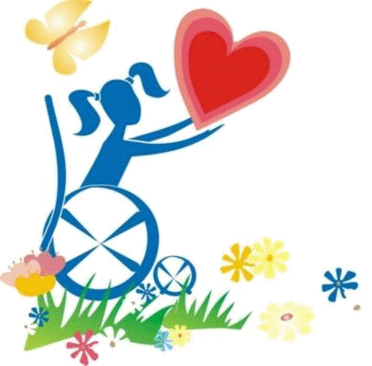

Ведущий 1: "Здравствуйте!" Любую нашу встречу мы начинаем именно этими словами. И все вы знаете, что означает оно не только приветствие, но и пожелание здоровья тому, к кому обращаемся. Вокруг нас тысячи, нет даже миллионы, миллиарды людей. Каждый день мы видим множество новых, незнакомых лиц. Кого-то замечаем в толпе, а кого-то нет. Мы не задумываемся, что каждый из нас уникален, нет абсолютно одинаковых людей.
Здоровье - это движение. Давайте и мы немного подвигаемся. Сейчас я попрошу встать – 2х ребят и подойти ко мне. (им завязывают глаза).
Ведущий 2: представьте себя в темной незнакомой комнате. А теперь будьте предельно внимательны и осторожны, выполняя мои команды
детям: сделать шаг вперед, шаг влево, шаг назад, присесть, повернуться влево, шаг назад, еще раз повернуться влево, шаг вправо и вперед, повернуться вокруг себя.
Не открывая глаз, ответьте, пожалуйста тяжело ли вам было с закрытыми глазами.
Откройте глаза. Что вы чувствовали, двигаясь с закрытыми глазами? .(ответы детей)
Вот так чувствуют себя в нашей жизни люди с проблемами зрения. Для них существует специальная азбука - азбука Брайля, чтобы эти люди тоже могли читать, обучаться, общаться. В основе ее стоит выпуклое шеститочие: комбинациями точек обозначаются и буквы, и цифры, и нотные знаки.
Встречали ли вы людей без зрения? как они выглядят? Какие для них есть приспособления, помогающие движению?
Ведущий 1: А как живут люди с проблемами слуха? Ведь на улице они не слышат гудков автомобилей, их не окликнешь, не предупредишь об опасности издали. В лесу мы "аукаем", чтобы не потерять друг друга, а как они? А они общаются жестами, это - жестовая речь. Поэтому таким людям необходимо видеть руки и лицо собеседника.
Я неслышно произнесу вам несколько слов - попробуйте понять меня. А теперь каждый желающий может сказать нам пару фраз. (Дети пробуют говорить неслышно и угадывать сказанное.)
А если человек лишен и зрения и слуха? Как общаться тогда? А тогда необходим контакт "ладонь в ладонь".
Люди, которые не слышат, понимают окружающий мир с помощью мимики и жестов. И чтобы почувствовать на себе как это не просто, предлагаю: Встать на ноги, повернутся друг к другу, посмотреть в глаза партнеру, взять его за руку так, чтобы он почувствовал ваше доброе отношение к нему.
Всегда ли в нашей жизни люди добры по отношению к друг другу? всегда ли мы видим, или чувствуем проблемы других?
Ученик……….
Иногда люди слишком жестоки,
Равнодушные к бедам других,
Не приемлют чужие пороки,
Совершенно не видя своих.
Но давайте мы будем добрее,
Милосердие - вот наш девиз!
Доброты ничего нет добрее,
Без неё так безрадостна жизнь!
Видео соц. реклама
Ведущий 2:
Кто же это такие - инвалиды? (Ответы)
Инвалиды - это люди, возможности здоровья которых настолько ограничены заболеванием или увечьем, что они не могут обходиться без посторонней помощи и помощи государства.

Ведущий 1: блиц-опрос всех учеников.
Примеры вопросов:
1. Почему становятся инвалидами?
2. Какие бывают виды инвалидности?
3. В каком возрасте становятся инвалидами?
4. С какими трудностями сталкиваются люди с инвалидностью?
5. Каких людей с инвалидностью больше - пожилых или молодых?
6. Как вы думаете, как люди без инвалидности должны относиться к людям с инвалидностью?
7. Встречали ли вы людей с инвалидностью? Если “да”, то где?

Ведущий 2: Ребята сегодня мы с вами говорили о людях с ограниченными возможностями, инвалидах, многие из вас ощутили на себе, выполняя различные задания, как трудно порой жить людям инвалидам. А особенно трудно в нашем мире жить «особым детям».
Я очень надеюсь, что полученные сегодня впечатления, эмоции позволят вам навсегда стать толерантными к особенным детям, передать эти эмоции всем близким и просто знакомым и никогда при встрече с особыми людьми они не увидят в ваших глазах равнодушия.
Спешите делать добрые дела. Об этом Гете сказал так: «Не часто людям дается повод для таких высоких дел! Спешите творить добро!».
